De Tibor Hansányi
Dirección musical: Tim Anderson
Dirección de escena, escenografía y títeres: Enrique Lanz
Dramaturgia: Enrique Lanz y Yanisbel Victoria Martínez
Iluminación: Lía Alves
Dirección de actores: Jorge Ferrera
Coproducción: Teatro Real, Etcétera, ABAO-OLBE y Festival Internacional de Música y Danza de Granada Con la colaboración del Parque de las Ciencias de Granada

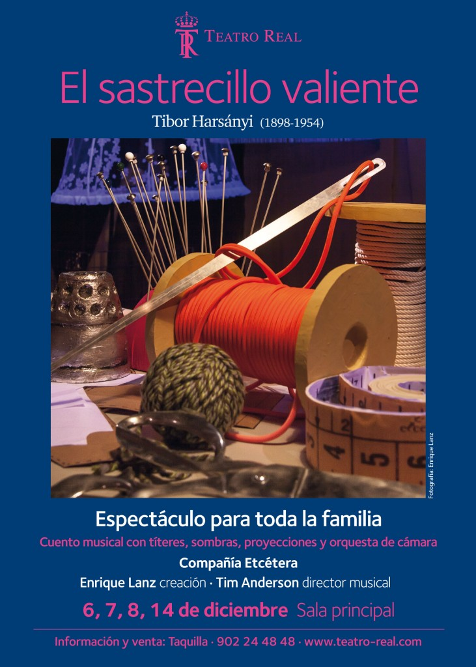La compañía Etcétera estrenó en diciembre de 2013 en el Teatro Real una nueva creación a partir de la obra musical El sastrecillo valiente, del compositor húngaro-francés Tibor Harsányi (1898-1954), quien tomó como referencia el cuento homónimo de los hermanos Grimm.
El sastrecillo valiente es un cuento popular alemán entre los recogidos por los hermanos Grimm en Cuentos de la infancia y el hogar de 1812 (aunque sus primeras versiones literarias se remontan al siglo XVI). Cuenta la historia de un sastrecillo que en su taller mata de un golpe a siete moscas que le importunan. Sorprendido por el número, decide salir a contar su hazaña, para lo que borda un cinturón en el que pone “siete de un golpe”. Llega cerca de un palacio, donde los campesinos y gente de la corte al leer su cinturón, creen que se trata de siete hombres. Por el valor y la fuerza que le suponen, el rey, enterado de su presencia, le encomienda entonces salvar al reino de diferentes peligros: dos gigantes, un jabalí y un unicornio. En recompensa el sastre recibirá la mitad del reino y la mano de la princesa. El valiente sastrecillo consigue vencer los obstáculos gracias a múltiples astucias y trucos, y termina contrayendo nupcias con la hija del monarca.
El sastrecillo valiente satisface el deseo de muchos de que venzan los débiles, los pequeños, los listos; ya que la sagacidad es algo que se adquiere. El espectáculo abordará el tema de que el saber vale más que la fuerza, enfocando valores o ideas como la igualdad de género, la riqueza no material –la que aporta el trabajo y el conocimiento-, la sobredimensión de la “fama”…
Tibor Harsányi escribió esta partitura para títeres en 1950 y él mismo versionó el cuento de los hermanos Grimm. Se trata de una suite para 8 instrumentistas y narrador, que juntos cuentan esta historia épica, tierna y graciosa.
Etcétera, bajo la dirección de Enrique Lanz, pone en escena está obra con objetos propios de una sastrería: patrones, maniquíes, planchas, tijeras, rollos de tela, etcétera. Como en otras creaciones de esta compañía granadina, hay una historia dentro de otra. En este caso la del departamento de sastrería del Teatro Real, que cuenta su versión del cuento, a la vez que introduce a los niños en el mundo de la sastrería escénica, y enseña términos, instrumentos, acciones habituales de este oficio… Con esto se pretende que el espectáculo no solo sirva para difundir valores literarios y musicales, sino también para dar a conocer esos oficios del teatro que son menos visibles para el público.
Con todos estos elementos se persigue crear un espectáculo que se convierta en una experiencia de goce estético para el espectador, que la magia teatral, el humor y la temática, unidos a la música, provoquen momentos de verdadera felicidad y reflexión para disfrutar en familia.
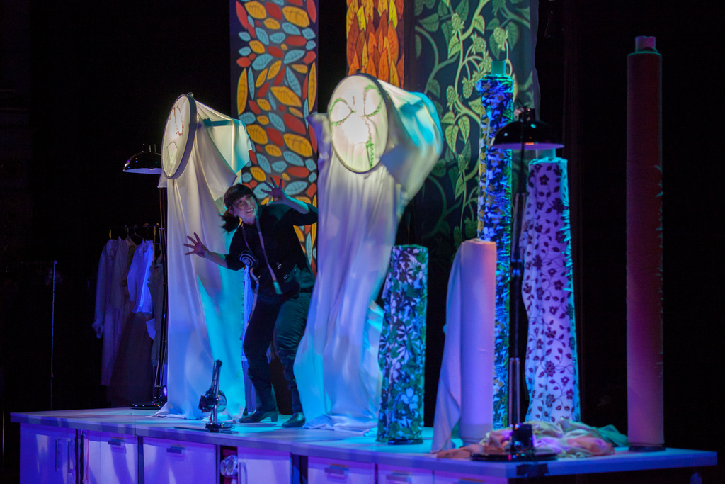

INTÉRPRETES:

Director:
Tim Anderson

Músicos:
Pablo Navarro (Violín), Julia Torralba (Violonchelo), Pilar del Campo (Flauta), Cristina Martín (Clarinete), Delia Nerea Bastida (Fagot), Jesús Cabanillas (Trompeta), David González (Percusión), Alexis Delgado (Piano)

Actrices:
NocheDiéguez, Yanisbel Victoria Martínez

Titiriteros:
Araceli García, Carlos Montes, Óscar Ruiz
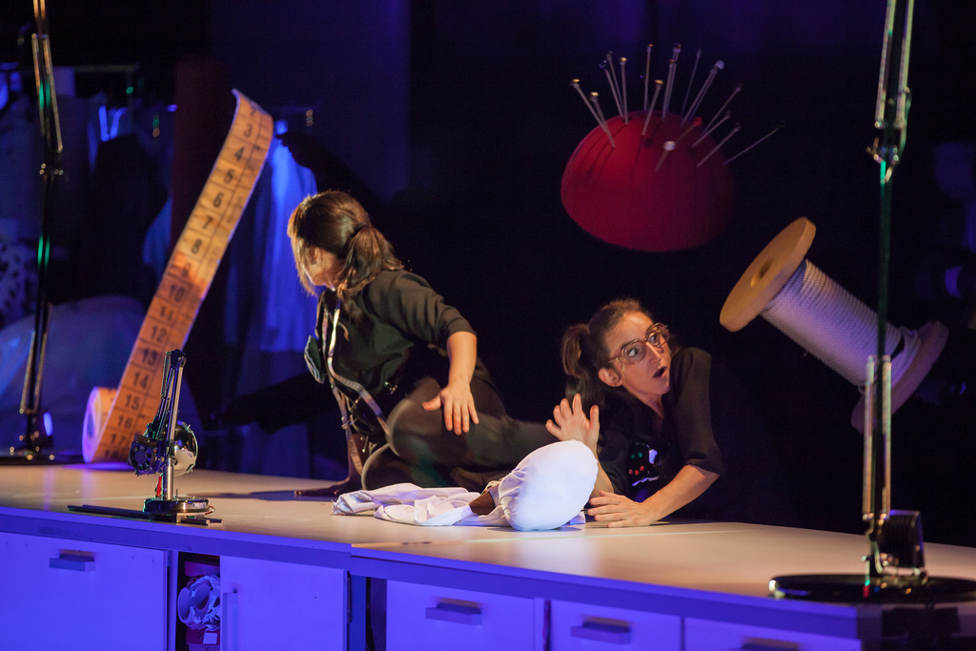

REALIZACIONES:

Asistencia al diseño de objetos:
Araceli García, Carlos Montes, Mariana Piñar

Realización de títeres y escenografía:
Victor Alcalá, Fátima Sahara Castillo, Araceli García, Ana Lanz, Enrique Lanz, Carlos Montes, Mariana Piñar, Óscar Ruiz, Cuca Vidal, Carlos Villarraso

Costura:
Fátima Sahara Castillo

Construcción de fuentes de luz:
Boualeme Bengueddach

Post-producción de vídeos:
Merlí Borrell
